BỘ GIÁO DỤC VÀ ĐÀO TẠO

**TRƯỜNG ĐẠI HỌC VĂN LANG**

**KHOA KỸ THUẬT CƠ – ĐIỆN VÀ MÁY TÍNH**

TIỂU LUẬN MÔN HỌC

LẬP TRÌNH HƯỚNG ĐỐI TƯỢNG



December 12, 2022

Sinh viên thực hiện:

**Phạm Nguyễn Thiên Lộc – 2274801030295**

**Bành Văn Trần Phát – 2274801030108**

**Lê Tấn Đạt – 2274801030030**

**Lê Thới Duy – 2274801030023**

**MỤC LỤC**

PHẦN 1. ĐẶC TẢ BÀI TOÁN 1

PHẦN 2. PHÂN TÍCH 2

I. Sơ đồ uescase 2

II. Sơ đồ ER 2

III. Sơ đồ class/entity 2

IV. Mô tả các bảng dữ liệu 2

PHẦN 3. HIỆN THỰC CHƯƠNG TRÌNH 3

I. Cấu trúc project 3

II. Các class control 3

III. Giao diện chương trình 3

# ĐẶC TẢ BÀI TOÁN

* 1. **Dữ liệu cần lưu trữ**

Hệ thống đăng ký học phần của sinh viên sẽ lưu trữ toàn bộ những thông tin về sinh viên hiện đang học tập tại trường bao gồm các thông tin về mã số sinh viên, mã lớp, họ tên, giới tính và ngày sinh. Mỗi sinh viên sẽ được cấp một tên đăng nhập và mật khẩu. Sinh viên đang theo học tại trường sẽ thuộc một lớp ứng với ngành mình đang học. Mỗi một khoa thì sẽ có nhiều ngành. Hệ thống sẽ lưu trữ toàn bộ danh mục các chương trình đào tạo của các ngành, danh mục các môn học của từng chương trình đào tạo. Hệ thống còn lưu trữ thông tin về các giảng viên của các khoa như họ và tên, của mỗi người, mỗi giảng viên cũng sẽ được cung cấp một tài khoản và mật khẩu để có thể đăng nhập vào hệ thống và theo dõi lớp học của mình. Căn cứ vào đó để quyết định xem sinh viên có được đăng ký môn học trong học kỳ này hay không. Bên cạnh đó cũng cần có thêm thông tin của nhân viên quản trị hệ thống để có thể phân biệt ai đăng nhập vào hệ thống. Nhân viên quản trị hệ thống có nhiệm vụ quản lý và chỉnh sửa những thông tin của hệ thống và quản lý tất cả những thông tin về sinh viên.

Mỗi một môn học sẽ được phân chia vào một phòng học tương ứng với từng khoảng thời gian, căn cứ vào số tiết và số tín chỉ của môn học đó. Một số môn học cần phải đậu môn tiên quyết mới có thể đăng ký.

Nhân viên quản trị hệ thống cũng sẽ đưa toàn bộ danh sách sinh viên đủ điều kiện đăng ký môn học vào cơ sở dữ liệu của hệ thống. Quản trị hệ thống có khả năng thêm/bớt sinh viên được phép đăng ký học phần, thay đổi thông tin của sinh viên theo yêu cầu của phòng đào tạo, cấp lại mật khẩu cho sinh viên trong trường hợp cần thiết. Ngoài ra, người này cũng có quyền đặt các quy định cho hệ thống như những ai có thể tham gia đăng ký môn học trong thời gian đăng ký môn học.

Đối với sinh viên, ứng với tên đăng nhập và mật khẩu được cung cấp, sinh viên sẽ đăng nhập vào hệ thống để xem lịch học vụ, tra cứu những học phần có thể đăng ký trong học kỳ theo quy định, tìm kiếm một học phần cụ thể, và tiến hành thực hiện đăng ký môn học cho mỗi học kỳ mình đang học. Trong khoản thời gian đăng ký môn học sinh viên có thể xem, sửa hoặc cập nhật thời khóa biểu đã đăng ký dựa vào nguyện vọng của mỗi sinh viên. Ngoài ra sinh viên có thể tra cứu các môn học để có thể lựa chọn môn sao cho hợp lý đúng với tiến của chương trình mình đang theo học. Không bị học thừa môn hoặc thiếu môn.

Giáo viên có thể đăng nhập vào hệ thống để xem thời khóa biểu giảng dạy của mình, xem danh sách điểm danh cho các lớp mình phụ trách. Giảng sẽ có toàn bộ thông tin về phòng học, thời gian về môn học mình đang dạy. Mỗi giảng viên có thể dạy được nhiều môn khác nhau phù hợp với khả năng của mình. Mỗi môn học có thể có nhiều giảng viên khác nhau giảng dạy.

* 1. **Chức năng**
     1. **Đăng nhập**

Chức năng này kiểm soát quyền truy cập của từng loại người dùng thao tác trên hệ thống. Có 3 loại người dùng là Admin, sinh viên và giảng viên.

* + 1. **Quản lý sinh viên**

Chức năng này bao gồm việc xem thông tin của sinh viên thuộc ngành, thuộc khoa và hiển thị tổng số sinh viên. Tiến hành cập nhật và thêm sinh viên.

* + 1. **Quản lý giảng viên**

Chức năng này bao gồm việc thêm, xóa, tìm kiếm thông tin của giảng viên.

* + 1. **Quản lý môn học**

Chức năng này bao gồm việc tìm kiếm khi nhập vào mã môn học (để xem thông tin của môn học đó) và các chức năng thêm, xóa môn học

* + 1. **Quản lý môn học – đào tạo**

Chức năng sẽ quản lý các môn học có trong chương trình đào tạo của các ngành thuộc các khoa.

Các chức năng bao gồm việc tìm kiếm khi nhập vào mã môn học đào tạo (để xem thông tin như tên môn học, số tín chỉ, tên chương trình đào tạo, ngôn ngữ đào đạo và tên ngành) và các chức năng thêm, xóa sửa môn học – đào tạo.

* + 1. **Quản lý phòng học**

Chức năng này sẽ tiến hành quản lý các phòng học sẽ được mở trong mỗi kỳ của từng năm học.

Các chức năng bao gồm việc tìm kiếm khi nhập vào mã lớp học (để xem thông tin của phòng học đó như mã môn học đào tạo, mã giảng viên, giới hạn, tên phòng, thứ, tiết bắt đầu, tiết kết thúc,…) và các chức năng thêm, xóa phòng học.

* + 1. **Chức năng đăng ký học phần**

Chức năng này sẽ hiển thị ra tất cả các môn học mà sinh viên có thể đăng ký. Ấn vào môn học sinh viên muốn đăng ký và tiến hành chọn giảng viên bạn muốn học để hoàn thành đăng ký học phần.

* + 1. **Chức năng tra cứu môn học**

Sinh viên nhập mã hoặc môn học để tìm kiếm các lớp học có trong học kỳ.

* + 1. **Chức năng hiển thị thời khóa biểu**

Hiển thị tất cả các lớp học mà sinh viên đã đăng ký

* + 1. **Chức năng hiển thị danh sách tất cả các lớp học mà giảng viên giảng dạy**

Mỗi giảng viên sẽ có một thời khóa biểu. Thời khóa biểu này sẽ hiển thị tất cả các lớp học mà giảng viên dạy trong một học kì.

# PHÂN TÍCH

## Sơ đồ uescase

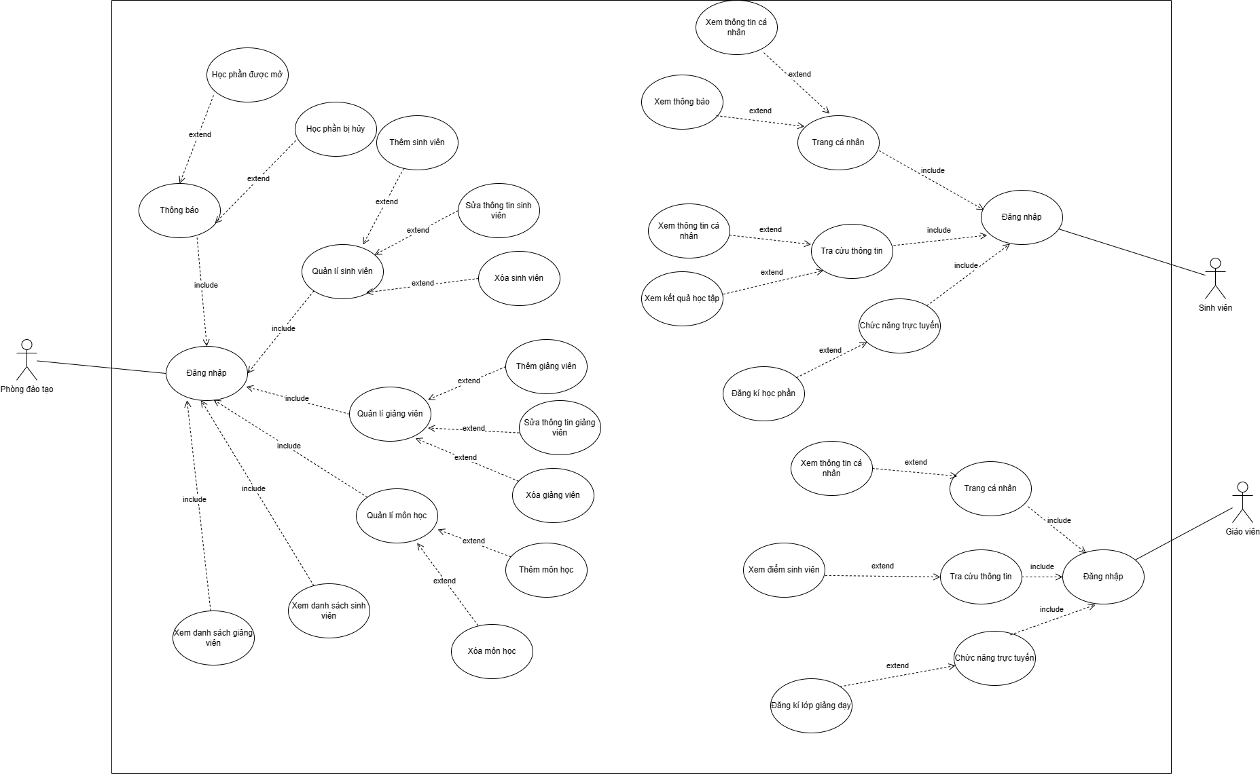

Trình bày sơ đồ usecase và đặc tả usecase (Mỗi SV tối thiểu 2 usecase)

Sơ đồ ER

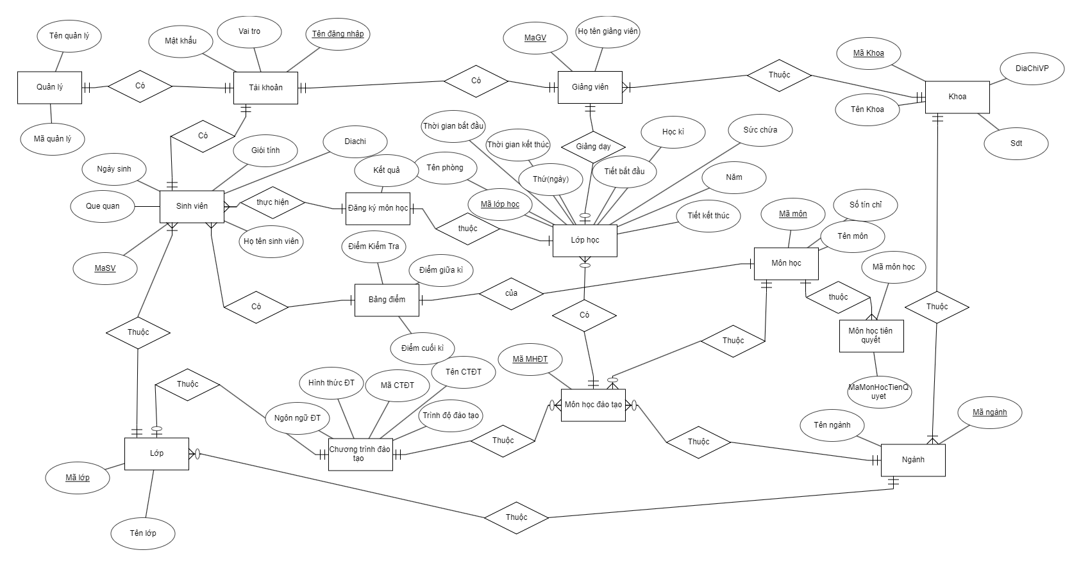

Trình bày sơ đồ ER

## Sơ đồ class/entity

## Mô tả các bảng dữ liệu

Bảng GIANGVIEN

|  |  |  |  |
| --- | --- | --- | --- |
| **Tên cột** | **Kiểu dữ liệu** | **Ý `nghĩa** | **Nullable** |
| MaGV | NVARCHAR(20) | Mã giảng viên, mỗi giảng viên có một mã số duy nhất | No |
| HoTenGV | NVARCHAR(100) | Tên giảng viên | No |
| MaKhoa | NVARCHAR(20) | Mã khoa của giảng viên | No |

Bảng MONHOC

|  |  |  |  |
| --- | --- | --- | --- |
| **Tên cột** | **Kiểu dữ liệu** | **Ý `nghĩa** | **Nullable** |
| **MaMH** | nvarchar(20) | Mã môn học, mỗi môn học có một mã số duy nhất | No |
| TenMH | nvarchar(100) | Tên môn học | No |
| SoTinChi | int | Số tín chỉ của môn học | No |
| MoTa | nvarchar(255) | Mô tả môn học | No |
| GiaoVien | nvarchar(100) | Giáo viên giảng dạy môn học | No |

Bảng LOP

|  |  |  |  |
| --- | --- | --- | --- |
| **Tên cột** | **Kiểu dữ liệu** | **Ý `nghĩa** | **Nullable** |
| **MaLop** | nvarchar(20) | Mã lớp, mỗi lớp có một mã số duy nhất | No |
| TenLop | nvarchar(50) | Tên lớp | No |
| MaNganh | nvarchar(20) | Mã ngành | No |
| MaCTDT | nvarchar(20) | Mã chương trình đào tạo | No |

Bảng NGANH

|  |  |  |  |
| --- | --- | --- | --- |
| **Tên cột** | **Kiểu dữ liệu** | **Ý `nghĩa** | **Nullable** |
| MaNganh | NVARCHAR(20) | Mã ngành, mỗi ngành có một mã số duy nhất | No |
| TenNganh | NVARCHAR(100) | Tên ngành | No |
| MaKhoa | NVARCHAR(20) | Mã khoa của ngành | No |

|  |  |  |  |
| --- | --- | --- | --- |
| **Tên cột** | **Kiểu dữ liệu** | **Ý `nghĩa** | **Nullable** |
| **MaCTDT** | nvarchar(20) | Mã chương trình đào tạo, mỗi chương trình đào tạo có một mã số duy nhất | No |
| TenCTDT | nvarchar(50) | Tên chương trình đào tạo | No |
| HinhThucDT | nvarchar(50) | Hình thức đào tạo | No |
| NgonNguDT | nvarchar(50) | Ngôn ngữ đào tạo | No |
| TrinhDoDaoTao | nvarchar(50) | Trình độ đào tạo | No |

Bảng CTDAOTAO

Bảng MONHOC_TIENQUYET

|  |  |  |  |
| --- | --- | --- | --- |
| **Tên cột** | **Kiểu dữ liệu** | **Ý `nghĩa** | **Nullable** |
| MaMH | NVARCHAR(20) | Mã môn học chính | Không |
| MaMH_TienQuyet | NVARCHAR(20) | Mã môn học tiên quyết của môn học chính | Không |

Bảng QuanLy

|  |  |  |  |
| --- | --- | --- | --- |
| **Tên cột** | **Kiểu dữ liệu** | **Ý `nghĩa** | **Nullable** |
| **MaQL** | nvarchar(20) | Mã môn học. Một môn học có thể được đào tạo trong nhiều chương trình đào tạo. Đây là khóa ngoại tham chiếu đến khóa chính của chính bảng MONHOC | NO |
| TenNQL | nvarchar(100) | Mã chương trình đào tạo. Một chương trình đào tạo có thể có nhiều môn học. Đây là khóa ngoại tham chiếu đến khóa chính của chính bảng CTDAOTAO | NO |

Bảng MONHOCDAOTAO

|  |  |  |  |
| --- | --- | --- | --- |
| **Tên cột** | **Kiểu dữ liệu** | **Ý `nghĩa** | **Nullable** |
| **MaMHDT** | nvarchar(20) | Mã môn học đào tạo | NO |
| MaMH | nvarchar(20) | Mã môn học | NO |
| MaCTDT | nvarchar(20) | Mã chương trình đào tạo. Một chương trình đào tạo có thể có nhiều môn học. Đây là khóa ngoại tham chiếu đến khóa chính của chính bảng CTDAOTAO | NO |
| MaNganh | nvarchar(20) | Mã ngành | NO |

Bảng TAIKHOAN

|  |  |  |  |
| --- | --- | --- | --- |
| **Tên cột** | **Kiểu dữ liệu** | **Ý `nghĩa** | **Nullable** |
| **TenDangNhap** | nvarchar(20) | Tên đăng nhập tương ứng với mã sinh viên của sinh viên, mã quản lý của quản lý, mã giảng viên của giảng viên, mỗi tài khoản có một mã số duy nhất | No |
| MatKhau | nvarchar(20) | Mật khẩu | No |
| Quyen | nvarchar(20) | Quyền của tài khoản | No |

Bảng BANGDIEM

|  |  |  |  |
| --- | --- | --- | --- |
| **Tên cột** | **Kiểu dữ liệu** | **Ý `nghĩa** | **Nullable** |
| MaMH | nvarchar(20) | Mã môn học | No |
| MaSV | nvarchar(20) | Mã sinh viên | No |
| DiemGiuaKi | float | Điểm thi giữa kỳ | No |
| DiemCuoiKi | float | Điểm thi cuối kỳ | No |
| DiemKiemtra | float | Điểm kiểm tra | No |

Bảng DANGKY_MONHOC

|  |  |  |  |
| --- | --- | --- | --- |
| **Tên cột** | **Kiểu dữ liệu** | **Ý `nghĩa** | **Nullable** |
| MaSV | nvarchar(20) | Mã đăng ký, mỗi đăng ký có một mã số duy nhất | No |
| MaLopHoc | nvarchar(20) | Mã lop học | No |
| KetQua | nvarchar(20) | Ket qua dang ky | No |

Bảng LOPHOC

|  |  |  |  |
| --- | --- | --- | --- |
| **Tên cột** | **Kiểu dữ liệu** | **Ý `nghĩa** | **Nullable** |
| MaLopHoc | NVARCHAR(20) | Mã lớp học, mỗi lớp học có một mã số duy nhất | No |
| MaMHDT | NVARCHAR(20) | Mã môn học đào tạo | No |
| MaGV | NVARCHAR(20) | Mã giảng viên | No |
| GioiHan | INT | Số lượng sinh viên tối đa trong lớp | No |
| TenPhong | NVARCHAR(20) | Phòng học | No |
| Thu | NVARCHAR(20) | Ngày trong tuần | No |
| TietBatDau | INT | Tiết học bắt đầu | No |
| TietKetThuc | INT | Tiết học kết thúc | No |
| ThoiGianBatDau | DATE | Thời gian bắt đầu | No |
| ThoiGianKetThuc | DATE | Thời gian kết thúc | No |
| HocKy | NVARCHAR(5) | Học kỳ | No |
| Nam | INT | Năm học | No |

Bảng KHOA

|  |  |  |  |
| --- | --- | --- | --- |
| **Tên cột** | **Kiểu dữ liệu** | **Ý `nghĩa** | **Nullable** |
| MaKhoa | nvarchar(20) | Mã khoa, mỗi khoa có một mã số duy nhất | No |
| TenKhoa | nvarchar(100) | Tên khoa | No |
| Sodienthoai | nvarchar(15) | Só điện thoại khoa | No |
| DiaChiVPHoc | nvarchar(255) | Địa chỉ khoa | No |

Bảng MON_DADANGKY

|  |  |  |  |
| --- | --- | --- | --- |
| **Tên cột** | **Kiểu dữ liệu** | **Ý `nghĩa** | **Nullable** |
| MaLopHoc | NVARCHAR(20) | Mã lớp học | No |
| MaSV | NVARCHAR(20) | Mã sinh viên | No |
| MaMH | NVARCHAR(20) | Mã môn học | No |
| KetQua | NVARCHAR(20) | Kết quả đăng kí môn học | No |
| MaMHDT | NVARCHAR(20) | Mã môn học đào tạo | No |

Bảng SinhVien

|  |  |  |  |
| --- | --- | --- | --- |
| **Tên cột** | **Kiểu dữ liệu** | **Ý `nghĩa** | **Nullable** |
| MaSV | NVARCHAR(20) | Mã sinh viên, mỗi sinh viên có một mã số duy nhất | No |
| HoTenSV | NVARCHAR(100) | Tên sinh viên | No |
| GioiTinh | NVARCHAR(3) | Giới tính của sinh viên | No |
| NgaySinh | DATE | Ngày sinh của sinh viên | No |
| MaLop | NVARCHAR(20) | Mã lớp học mà sinh viên theo học | No |
| QueQuan | NVARCHAR(255) | Quê quán của sinh viên | No |
| DiaChi | NVARCHAR(255) | Địa chỉ của sinh viên | No |

# HIỆN THỰC CHƯƠNG TRÌNH

## Cấu trúc project

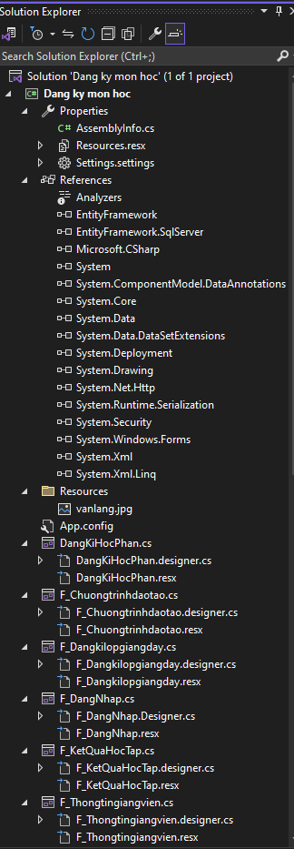

## Các class control

## Giao diện chương trình

Form thong tin sinh vien

Form dang ki hoc phan

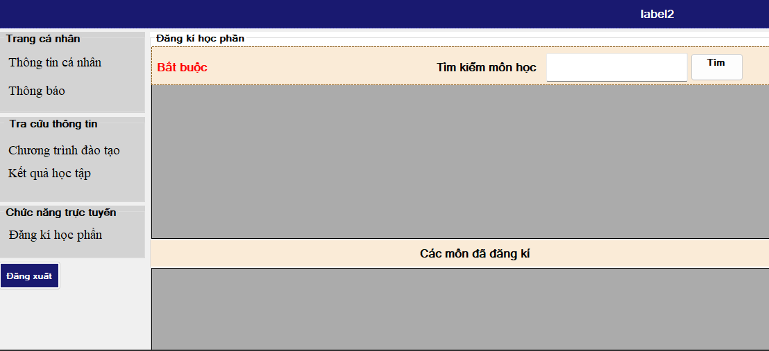

Nhóm "Đăng kí học phần" bao gồm các mục menu sau:

* Bắt buộc: Hiển thị danh sách các môn học bắt buộc.
* Tìm kiếm môn học: Cho phép người dùng tìm kiếm các môn học theo tên, mã môn,...
* Đăng kí học phần: Cho phép người dùng đăng kí các môn học.
* Các môn đã đăng kí: Hiển thị danh sách các môn học mà người dùng đã đăng kí.
* Đăng xuất: Cho phép người dùng đăng xuất khỏi hệ thống.

# TỔNG KẾT

Đồ án "Xây Dựng Ứng Dụng Đăng Ký Học Phần Cho Sinh Viên" đã được thực hiện với mục tiêu tạo ra một hệ thống quản lý linh hoạt và tiện ích cho quá trình đăng ký học phần của sinh viên trong môi trường đào tạo đại học. Dưới đây là những điểm tổng kết chính:

**1. Điểm Mạnh:**

1.1. Giao Diện Người Dùng Thân Thiện:

Giao diện được thiết kế đơn giản, dễ sử dụng cho sinh viên, giảng viên và nhân viên quản trị hệ thống.

1.2. Quản Lý Thông Tin Linh Hoạt:

Hệ thống quản lý đầy đủ thông tin về sinh viên, giảng viên, môn học, lớp học, và các chương trình đào tạo.

1.3. Chức Năng Tra Cứu Hiệu Quả:

Cung cấp chức năng tra cứu môn học, danh sách lớp dễ dàng giúp sinh viên và giảng viên theo dõi thông tin một cách thuận tiện.

1.4. Chức Năng Đăng Ký Học Phần Linh Hoạt:

Sinh viên có thể đăng ký học phần dựa trên danh sách môn học được hiển thị, giúp họ dễ dàng lựa chọn và quản lý thời khóa biểu.

1.5. Quản Lý Phòng Học Hiệu Quả:

Hệ thống quản lý thông tin về phòng học, giúp giảng viên và sinh viên biết thông tin về địa điểm học một cách nhanh chóng.

**2. Thách Thức và Học Hỏi:**

2.1. Quản Lý Đối Tượng Người Dùng:

Mối quan hệ giữa các đối tượng người dùng như sinh viên, giảng viên, và quản trị hệ thống đòi hỏi một cấu trúc cơ sở dữ liệu phức tạp và hiệu quả.

2.2. Tối Ưu Hiệu Suất:

Đối với hệ thống quản lý lớn, việc tối ưu hiệu suất của cơ sở dữ liệu là một thách thức, đặc biệt là trong giai đoạn đăng ký môn học khi có nhiều người truy cập cùng một lúc.

2.3. Đăng ký học phần

Việc đăng ký học phần với môn tiên quyết vẫn chưa giải quyết được.

**3. Hướng Phát Triển Tiếp Theo:**

3.1. Chức Năng Thông Báo và Nhắc Nhở:

Tích hợp chức năng thông báo và nhắc nhở để giúp sinh viên và giảng viên không bỏ lỡ các sự kiện quan trọng như thời gian đăng ký, thời khóa biểu, và các thông báo khác.

3.2. Phân Quyền Nâng Cao:

Mở rộng chức năng phân quyền để quản trị viên có thể kiểm soát quyền truy cập và sửa đổi theo nhu cầu cụ thể.

3.3. Tích Hợp Hệ Thống Thống Kê:

Thêm tính năng thống kê và báo cáo giúp quản trị hệ thống hiểu rõ hơn về hoạt động của sinh viên và giảng viên.

3.4. Tích Hợp Hệ Thống Ý Kiến Phản Hồi:

Tích hợp hệ thống thu thập ý kiến phản hồi từ người dùng để cải thiện liên tục trải nghiệm sử dụng.

**4. Tổng Quan:**

Đồ án đã đạt được mục tiêu của việc xây dựng một hệ thống đăng ký học phần hiệu quả, phục vụ cho nhu cầu quản lý và sử dụng của sinh viên và giảng viên. Việc triển khai những hướng phát triển tiếp theo sẽ giúp nâng cao sự linh hoạt và tiện ích của hệ thống.

Chú ý: Cần kiểm soát chặt chẽ về bảo mật và quản lý dữ liệu để đảm bảo thông tin cá nhân của người dùng được bảo vệ tốt nhất.